 | Федеральное государственное бюджетное образовательное учреждение высшего профессионального образования «МОРДОВСКИЙ ГОСУДАРСТВЕННЫЙ УНИВЕРСИТЕТИМЕНИ Н.П. ОГАРЁВА»

Кафедра статистики, эконометрики и информационных технологий в управлении (СЭИТУ) экономического факультета ФГБОУ ВПО «Мордовский государственный университет имени Н.П. Огарёва», Территориальный орган Федеральной службы государственной статистики по Республике Мордовия, Мордовское отделение Общероссийской общественной организации «Российская ассоциация статистиков» приглашают Вас принять участие в Международной заочной научно-практической конференции «Статистика и бизнес-аналитика: через знания, интерес и ответственность к развитию информационного общества», посвященной 75-летию со дня рождения Заслуженного деятеля науки Республики Мордовия, Почетного работника высшего профессионального образования Российской Федерации, доктора экономических наук, профессора, заведующего кафедрой статистики, эконометрики и информационных технологий Сажина Юрия Владимировича.
Цель проведения конференции — обсуждение теоретических, методологических, правовых и технологических проблем статистики, бизнес-аналитики и управления в контексте формирования и развития информационного общества.
Конференция состоится 26-27 февраля 2016 года на экономическом факультете ФГБОУ ВПО «Мордовский государственный университет имени Н.П. Огарёва».
В рамках конференции, признавая заслуги Ю.В. Сажина как одного из ведущих современных российских ученых, планируется работа секций:
1. Теоретические и практические аспекты развития статистики и бизнес- информатики в современном обществе.
2. Новации в статистическом образовании и повышение статистической грамотности.
3. Статистический анализ социально-экономических процессов
4. Проблемы качества и конкурентоспособности
5. Актуальные проблемы управления в экономических системах (организация, регион, отрасль, государство, сообщество государств)
6. Бизнес-аналитика. Моделирование и совершенствование бизнес-процессов
7. Актуальные вопросы развития методологии и организации учета, анализа и аудита
8. Совершенствование финансово-кредитных механизмов регулирования национальной экономики

Рабочий язык конференции – русский. Участие в конференции бесплатное. Конференция проводится в заочной форме. Материалы конференции будут опубликованы в одном из выпусков электронного периодического научного издания «Системное управление» учрежденного ФГБОУ ВПО «Мордовский государственный университет им. Н.П. Огарева» (г. Саранск). Адрес сайта журнала: sisupr.mrsu.ru. Журнал индексируется в базе РИНЦ.

Для участия в конференции необходимо направить до 15 февраля 2016 года в оргкомитет электронном виде заявку (Приложение 1) и статью на адрес seitu.konferentsia@yandex.ru. В названиях высылаемых файлов необходимо указать «Заявка_Секция№_Фамилия» и «Статья_Секция№_Фамилия». Необходимо провести проверку статьи на наличие неправомерного заимствования (антиплагиат). Оригинальность текста должна быть не ниже 70%. Проверку можно провести на сайте http://www.antiplagiat.ru/

Требования к оформлению материалов конференции:
Объем статьи – от 6 страниц (с учетом перевода необходимых сведений на английский язык). Размер бумаги – А4; Поля – все по 2 см; Шрифт – Times New Roman; Размер шрифта (кегль) – 14; Абзацный отступ – 1,25 см. Междустрочный интервал – одинарный. Выравнивание текста – по ширине, без переносов. Дефис должен отличаться от тира (-/–). Тире и кавычки должны быть одинакового начертания по всему тексту. Не допускаются пробелы между абзацами. Не допускается использование таблиц с альбомной ориентацией. В статье необходимо указать:
1. УДК: полужирным начертанием, в левом верхнему углу, без абзацного отступа.
2. Название статьи: полужирным начертанием, заглавными буквами по центру, без абзацного отступа.
3. Сведения об авторе: Ф.И.О. полностью, полужирным начертанием, по центру, без абзацного отступа. Ученая степень, ученое звание, должность, адрес электронной почты, место работы или учебы, город курсивом, по центру, без абзацного отступа.
4. Аннотация: объем 150-200 слов, курсивом, выравнивание по ширине, без абзацного отступа. Аннотация должна включать следующие аспекты:
-предмет, тему, цель работы;
-метод или методологию проведения работы;
-результаты работы;
-область применения результатов;
-выводы.
5. Ключевые слова: начертание обычное, выравнивание по ширине, без абзацного отступа. Просим уделить внимание подбору возможно более точных ключевых слов, поскольку от этого зависит эффективность работы поисковых систем, узнаваемость и доступность статьи в сети Интернет.
6. Текст статьи: выравнивание по ширине.
7. Библиографический список: полужирным начертанием.
Библиографический список оформляется в соответствии с ГОСТ Р7.05-2008 «Библиографическая ссылка». Список литературы нумеруется вручную (не автоматически). Количество источников должно быть не менее 10. Автор отвечает за достоверность сведений, точность цитирования и ссылок на официальные документы и другие источники. Отсылки, используемые для связи текста с библиографическим списком, оформляются с указанием страниц [1, с. 15] либо без указания страниц [1]. Если используется сразу несколько ссылок, то перечислять через точку с запятой [1; 5]. Степень самоцитирования в пределах 0–10%.
8. Название статьи, сведения об авторе, аннотация и ключевые слова на английском языке. Пример оформления статьи приведён в Приложении 2. С примерами оформления статей также можно ознакомиться на сайте журнала «Системное управление».

Место проведения конференции: Республика Мордовия, г. Саранск, ул. Полежаева, д. 44, 25-й учебный корпус ФГБОУ ВПО «Мордовский государственный университет имени Н.П. Огарёва», экономический факультет.

Организационный комитет конференции:
Председатель: Зинина Л.И. – ФГБОУ ВПО «Мордовский государственный университет им. Н.П. Огарева», д.э.н., профессор.
Сопредседатели:
Парамонова И.В. – руководитель Территориального органа Федеральной службы государственной статистики России по Республике Мордовия (Мордовиястат).
Иванова И.А. – зам. декана экономического факультета по информатизации, к.э.н., доцент,
Сысоева Е.А. - д.э.н., доцент кафедры СЭИТУ
Члены организационного комитета:
Аникина Н.В. - к.п.н., доцент кафедры СЭИТУ
Бикеева М.В. - к.э.н., доцент кафедры СЭИТУ
Катынь А.В. - к.э.н., доцент кафедры СЭИТУ
Подольная Н.Н. - к.э.н., доцент кафедры СЭИТУ
Контактные телефоны и электронный адрес оргкомитета конференции:
Секции 1,6 Аникина Н.В. 8(927)1919746 seitu.konferentsia@yandex.ru
Секции 5 Бикеева М.В. 8(927)2749678 seitu.konferentsia@yandex.ru
Секции 2-3 Катынь А.В. 8(927)1836090 seitu.konferentsia@yandex.ru
Секция 4,8 Сысоева Е.А. 8(927)2749643 seitu.konferentsia@yandex.ru
Секции 7 Подольная Н.Н. 8(917)6970035 seitu.konferentsia@yandex.ru

Надеемся на сотрудничество!

С уважением,
Оргкомитет конференции

Приложение 1
Заявка участника
Международной заочной научно-практической конференции
«Статистика и бизнес-аналитика: через знания, интерес и ответственность к развитию информационного общества»
(к 75-летию со дня рождения профессора Юрия Владимировича Сажина)

1 | Ф.И.О. участника
2 | Тематика основного направления конференции
3 | Тема доклада
4 | Оригинальность текста доклада, %
5 | Место работы, должность
6 | Место учёбы, направление, курс
7 | Ученая степень
8 | Ученое звание
9 | Контактный телефон/факс; E-mail
10 | Сфера научных и профессиональных интересов

Приложение 2
УДК: 339.16.012.23

АНАЛИЗ ТЕКУЩЕГО ПОЛОЖЕНИЯ РЫНКА ЭЛЕКТРОННОЙ
ТОРГОВЛИ В РОССИИ

Каширина Евгения Александровна
студентка 4 курса экономического факультета
E-mail: e.kashirina.94@mail.ru
Мордовский государственный университет им. Н.П. Огарёва
г. Саранск

В статье проведен анализ текущего положения рынка электронной торговли в России и динамика его развития. Определена доля онлайн-покупателей от общего количества россиян, рассмотрены группы потребителей по полу и возрасту. Выявлены основные товарные категории, которые чаще всего приобретаются в Интернете, а также главные причины отказа от интернет-покупок. На основе проведенного анализа определяются основания для увеличения и сокращения количества совершаемых покупок через Интернет.

Ключевые слова: электронная торговля, интернет-магазин, онлайн-покупка.

Под электронной торговлей понимается совокупность финансовых операций и сделок, которые проводятся посредством Интернета и сетей связи, в ходе которых осуществляются покупка и продажа товаров и услуг, а также переводы денежных средств.
В настоящее время на Земле проживает 7,3 млрд. человек, из них 3,3 млрд. человек являются пользователями Интернета, что составляет 45% от общего количества. Для сравнения, в декабре 2000 года Интернетом пользовались всего 361 млн. человек. Таким образом, почти за 15 лет произошел прирост на 806%. [1] Это открывает новые огромные возможности для бизнеса и предпринимателей.
В 2014 году объем рынка электронной торговли в России составил 560 млрд. рублей. По сравнению с 2010 годом объем рынка вырос более чем в три раза (рисунок 1). Помимо этого, 85 млрд. рублей пришлось на сегмент трансграничной торговли – это все продажи, которые осуществляются зарубежными интернет-магазинами напрямую (ASOS, Yoox), через торговые системы (Aliexpress, eBay) или через посредников (Shipito.com, Shopfans.ru), и доставляются покупателям в Россию. Таким образом, совокупные расходы россиян на материальные товары из интернет-магазинов в 2014 году составили 645 млрд. рублей.

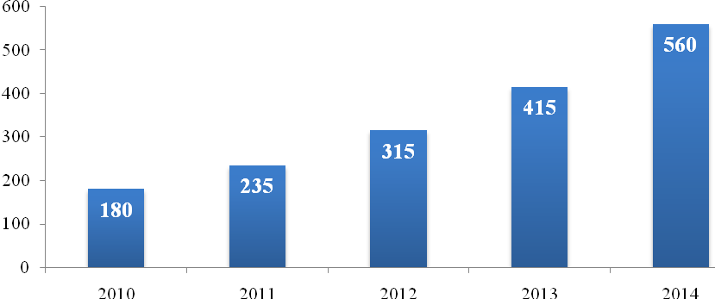
Рисунок 1 – Динамика объема российского рынка электронной торговли (без учета трансграничной интернет-торговли), млрд. руб.

В приведенной выше оценке не участвовали две группы пользователей Интернета: старше 64 и младше 18 лет. Доля пожилых людей старше 64 лет, совершающих покупки в интернет-магазинах, составляет менее 1%. Пользователей Интернета от 12 до 18 лет около 10 млн., однако если они и совершают покупки в интернет-магазинах, то, в основном, вместе со взрослыми. Поэтому эти две группы пользователей не окажут существенного влияния на оценку объема рынка электронной торговли. [3]
*******
Можно выделить несколько возрастных групп онлайн-покупателей (рисунок 3).
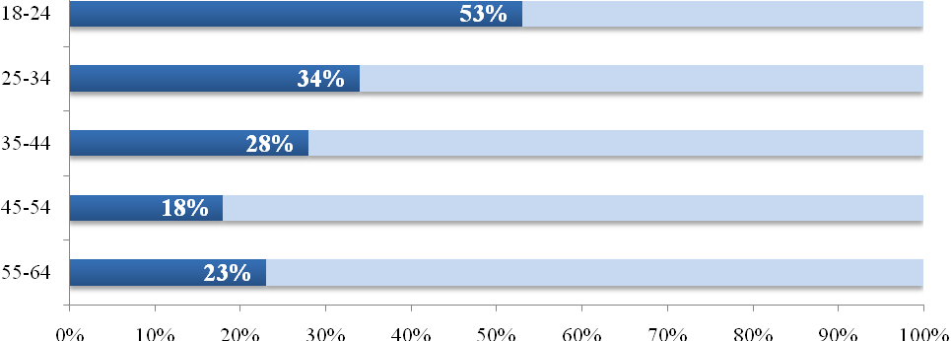
Рисунок 3 – Доля онлайн-покупателей среди пользователей Интернета в разрезе групп по возрасту

Рассмотрим основные товарные категории, которые чаще всего приобретаются в Интернете. [3]
*****
Таблица 1
Число интернет-покупателей по категориям товаров
Категория | Покупатели, млн. чел. | Доля покупателей товарной категории от всех онлайн-покупателей, %
Одежда для взрослых | 8,2 | 32,28
Электроника, в том числе планшеты и телефоны | 6,4 | 25,20
Косметика и парфюмерия | 5,6 | 22,05
Бытовая техника и техника для дома | 5,3 | 20,87
ПО, игры, книги, фильмы, музыка | 5,2 | 20,47
Детские товары, в том числе одежда и обувь | 4,6 | 18,11
Компьютеры, ноутбуки и комплектующие | 4,5 | 17,72
Подарки и сувениры | 4,0 | 15,75
Обувь, сумки и аксессуары для взрослых | 3,7 | 14,57
Хобби и рукоделие | 2,4 | 9,45
Мебель и товары для дома | 2,3 | 9,06
Спортивные товары | 2,2 | 8,66
Фармацевтика | 2,0 | 7,87
Автозапчасти, электроника для автомобилей, шины и диски | 1,8 | 7,09
Бытовая химия и товары для животных | 1,7 | 6,69
Ремонт и строительство | 1,4 | 5,51
Продукты питания, напитки (не включая готовую еду) | 1,2 | 4,72

Анализируя приведенную выше таблицу, следует отметить, что большинство онлайн-покупателей приобретают товары из нескольких товарных категорий. Доля покупателей товарной категории рассчитывается как соотношение покупателей товарной категории ко всем онлайн-покупателям России (25,4 млн. человек).

БИБЛИОГРАФИЧЕСКИЕ ССЫЛКИ

1. ДЕЖИНА И.Г., САЛТЫКОВ Б.Г. МЕХАНИЗМЫ СТИМУЛИРОВАНИЯ КОММЕРЦИАЛИЗАЦИИ ИССЛЕДОВАНИЙ И РАЗРАБОТОК. – М., ИЭПП, 2004. 152 С.
2. ФУРСЕНКО А. РОЛЬ ИНФРАСТРУКТУРЫ В СНИЖЕНИИ ИНВЕСТИЦИОННЫХ РИСКОВ // ВЕНЧУРНЫЙ КАПИТАЛ И ПРЯМОЕ ИНВЕСТИРОВАНИЕ В РОССИИ. СПБ., 2000. С.108.
3. ИННОВАЦИОННЫЙ МЕНЕДЖМЕНТ: СПРАВОЧНОЕ ПОСОБИЕ / ПОД РЕД. П.Н. ЗАВЛИНА, А.К. КАЗАНЦЕВА, Л.Э. МИНДЕЛИ. - СПБ., НАУКА, 1997. - 560С.
4. АХМЕДОВ А.Э., ШАТАЛОВ М.А., СМОЛЬЯНИНОВА И.В. ГОСУДАРСТВЕННОЕ РЕГУЛИРОВАНИЕ АГРОПРОМЫШЛЕННОГО ПРОИЗВОДСТВА В УСЛОВИЯХ РЕАЛИЗАЦИИ ПОЛИТИКИ ИМПОРТОЗАМЕЩЕНИЯ// РЕГИОН: ГОСУДАРСТВЕННОЕ И МУНИЦИПАЛЬНОЕ УПРАВЛЕНИЕ. 2015. № 1. С. 1.
5. СИСТЕМА НЕМАТЕРИАЛЬНОГО СТИМУЛИРОВАНИЯ ПЕРСОНАЛА. [ЭЛЕКТРОННЫЙ РЕСУРС]: // HR-СООБЩЕСТВО И ПУБЛИКАЦИИ — URL: HTTP://HR-PORTAL.RU/ARTICLE/SISTEMANEMATERIALNOGO-STIMULIROVANIYA-PERSONALA (ДАТА ОБРАЩЕНИЯ 8.11.15)

ANALYSIS OF THE CURRENT POSITION OF E-COMMERCE IN RUSSIA
Kashirina E.A.,

4th year student, faculty of Economics,
E-mail: e.kashirina.94@mail.ru
Ogarev Mordovia State University,
Saransk

In the article the analysis of the current situation of e-commerce in Russia and the dynamic of development. Determined the share of online shoppers of the total number of Russians who consider consumer groups by age and sex. The basic product categories that are most often purchased on the Internet, as well as the main reasons for failure of online shopping. Based on the analysis determined the reasons for the increase and reduction of the number of purchases made over the Internet.

Keywords: e-commerce, internet shop, online shopping.

